Avslutning av lottat seriespel i Sjömarken

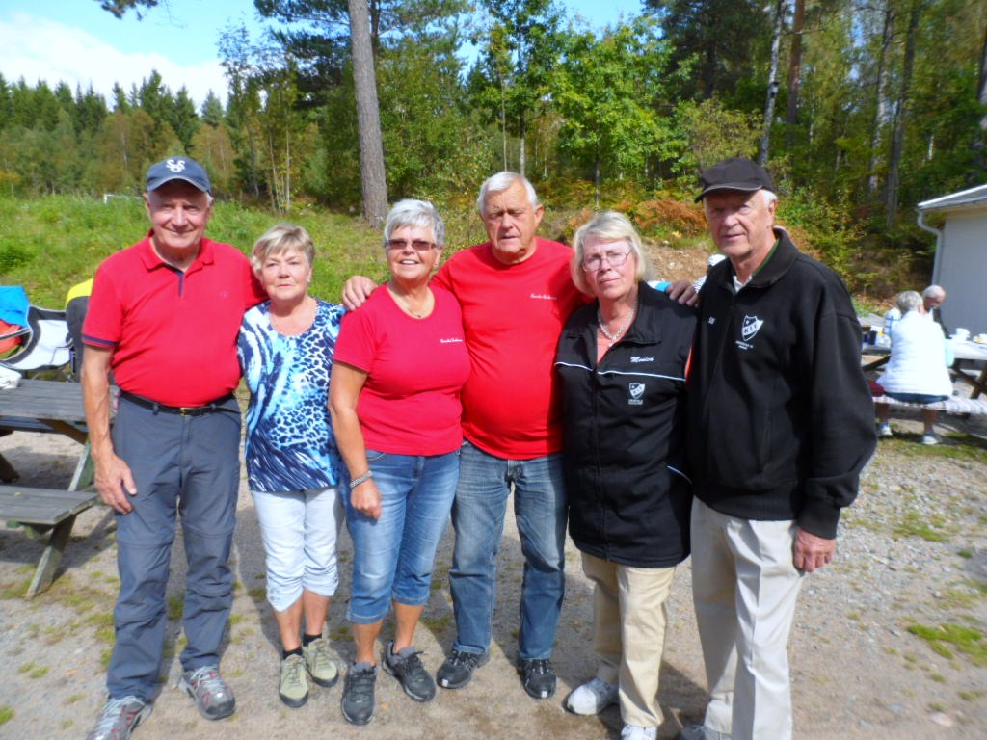

3:a P-O och Birgitta Rosengren 1:a Roy och Mona Carlsson 2:a Monica och Leif Fällma

|  |  |  |  |  |  |
| --- | --- | --- | --- | --- | --- |
| Slutreultat lottat parspel i Sjömarken | | | | | |
|  |  |  |  |  |  |
| **Plac** | **Namn** |  | **S:a mv** | **S:a diff** | **Ep** |
| 1 | Roy o Mona Carlsson |  | 21 | 139 | 313 |
| 2 | Monica o Leif Fällmar |  | 19 | 93 | 316 |
| 3 | P-O o Birgitta Rosengren |  | 18 | 86 | 306 |
| 4 | Kerstin Häll / L-G Andersson |  | 16 | 25 | 280 |
| 5 | Stina o Kurt Andersson |  | 16 | 23 | 287 |
| 6 | Barbro o Göran Larsson |  | 16 | 10 | 269 |
| 7 | Henry o Svea Andersson |  | 15 | 23 | 264 |
| 8 | Regina o Hans Johansson |  | 14 | 29 | 273 |
| 9 | Bosse o Monica Larsson |  | 13 | -32 | 264 |
| 10 | Ove o Maj Klasson |  | 13 | -48 | 236 |
| 11 | Henry o Lena Svensson |  | 11 | -38 | 256 |
| 12 | Rune Andersson / Gunder Johansson |  | 11 | -39 | 262 |
| 13 | Stig o Berit Petersson |  | 10 | -42 | 232 |
| 14 | Ingvar Gustavsson / Lennart Bode |  | 10 | -43 | 247 |
| 15 | Göran o Björg Appelqvist |  | 8 | -71 | 228 |
| 16 | Anita o Bernt Abrahamsson |  | 5 | -115 | 204 |